Тема занятия: Отвлечения.
Нередко в партии возникает необходимость с помощью жертвы отвлечь фигуру противника от выполнения защитных функций, намеченной цели или какой-то важной угрозы.
То есть с помощью отвлекающего действия мы вынуждаем защитника оставить без защиты определенные поля.
Подобный прием весьма часто применяется и в других спортивных играх. В шахматах комбинации на отвлечение весьма разнообразны, это богатая тема для изучения.
Рассмотрим примеры позиций, в которых встречается отвлечение.
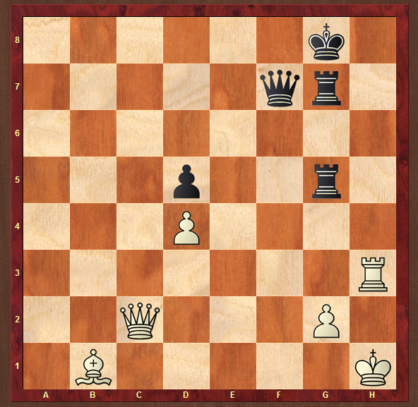
Рисунок 1. Ход белых
После 1. Фс8+ - Фf8 белые, применив отвлекающую жертву ладьи, сначала выигрывают ферзя – 2. Лh8+! – Kp:h8 3. Ф:f8+, а затем форсируют мат: 3. .. Лg8 (черный король блокирован) 4. Фh6X.
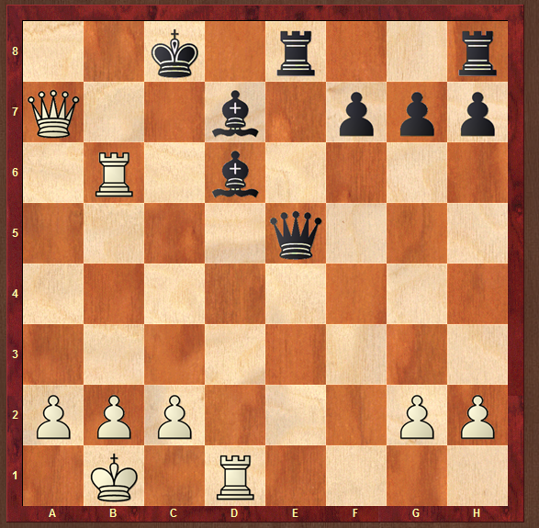
Рисунок 2. Ход белых
1. Лb8+! Черные сдались. Слон d6 вынужден уйти – 1. .. С:b8, но тогда под ударом белой ладьи оказывается его коллега на d7, это позволяет пойти 2. Ф:d7X с матом. Обратите внимание на то обстоятельство, что на b8 в заключительной позиции блокирует своего короля.
В позиции на рисунке 3 белые жертвуют ферзя ради того, чтобы отвлечь ферзя противника от защиты пункта f6.
Круз Лима – Ан. Эрнандес
Куба, 1994 год
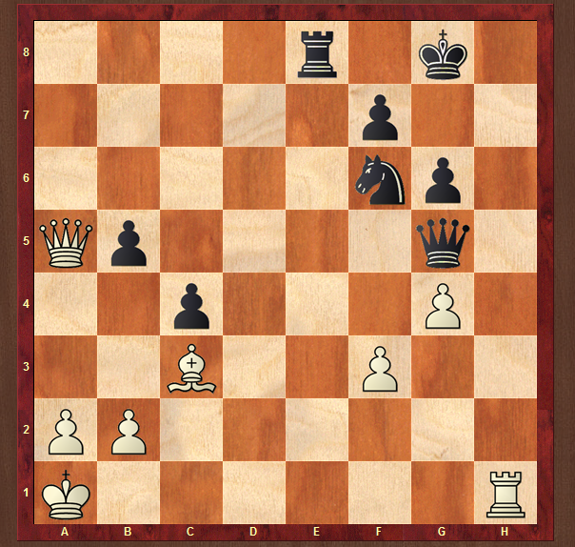
Рисунок 3. Ход белых
1. Ф:b5!! Черные сдались. Если 1. ... Ф:b5, то 2. С:f6 – Ле1+ 3. Л:е1 – Фс6 4. g5, и мат ладьей по восьмой линии неизбежен.
На 1. … Фе3 белые выигрывают путем 2. Ф:е8+.
В следующей позиции (рисунок 4) белые пожертвовали ладью, для того чтобы отвлечь одну из тяжелых фигур противника от защиты своего короля.
Беллон Лопес – Антунес
Испания, 1994 год
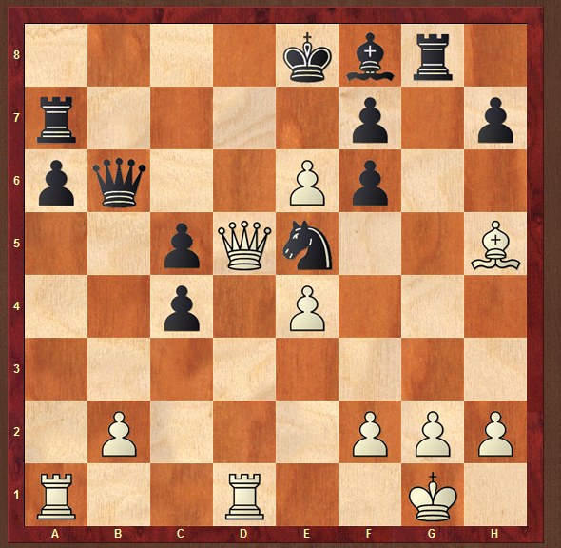
Рисунок 4. Ход белых. Последовало отвлечение ладьи и ферзя черных
1. Л:а6!! – Л:g2+ (Если 1. .. Л:а6, то 2. ef+ - Kpe7 3. fgKx) 2. Kp:g2 – Л:а6 3. С:f7+ - Кре7 4. Фd7+!!
На рисунке пешка b7 мешает белым объявить мат черному королю. Поэтому они отвлекают ее.
Рихтер – М. Берлин
1957 год
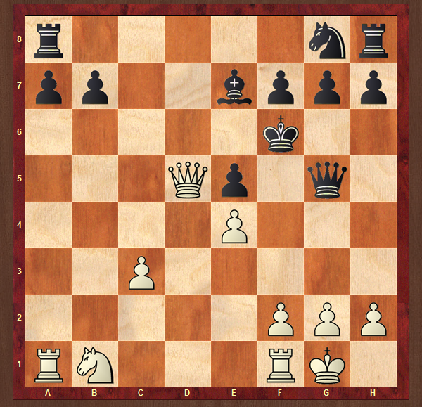
Рисунок 5. Ход белых
1. Ла6+! Черные сдались, поскольку на 1. .. ba (1. .. b6 2. Ф:а8) следует 2. Фс6+ с матом.
Мату в 1 ход препятствует черный ферзь. Следовательно, его необходимо отвлечь (см. рисунок 6)
1. Фс5+! Черные сдались: на 1. .. Ф:с5 следует 2. Лb8X.
Черная ладья, защищая поле f6, мешает белым завершить атаку на короля.
Глигорич – Ларсен
Манила, 1973 год
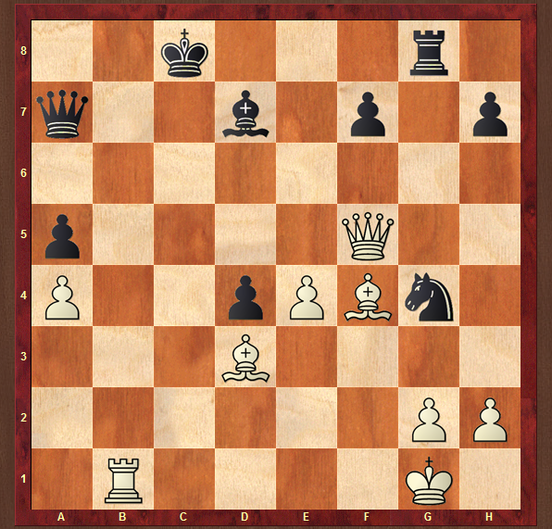
Рисунок 6. Ход белых
Вот почему они вынуждают ее отвлечься.
Льюца – Хартох
Сомбор, 1974 год
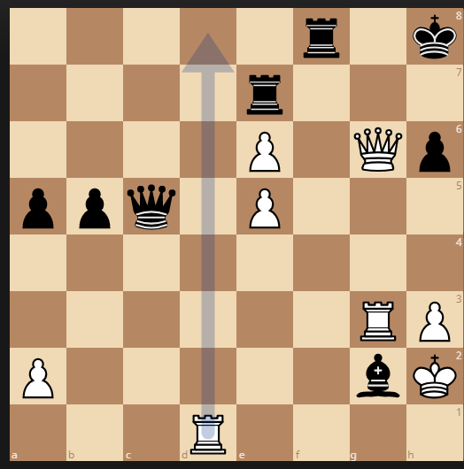
Рисунок 7. Ход белых
1. Лd8! – Л:d8 2. Ф:h6+. Черные сдались. Не спасло 2. .. Лh7 ввиду 3. Фf6+ с матом.
Может показаться, что черному королю ничего не угрожает, но это не так (см. рисунок 8).
Домулс – Штаерман
Даугавпилс, 1972 год
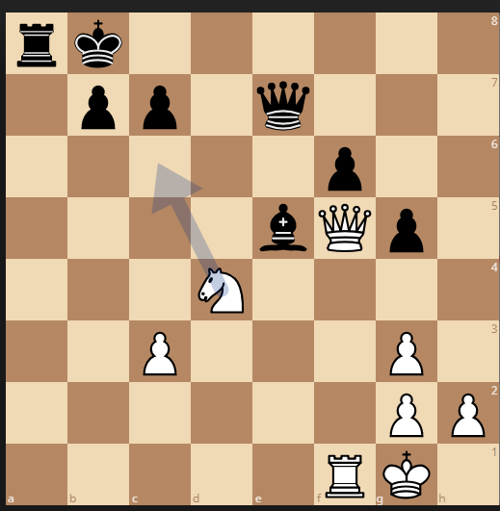
Рисунок 8. Ход белых
1. Кс6+! Отклонить данную отвлекающую жертву невозможно. А это значит, что позиция черного короля раскрывается, а сам король подвергается преследованию вражеских фигур.
1. .. bc 2. Лb1+ - Ка7 3. Фf2+. Черные сдались ввиду варианта: 3. .. Кра6 4. Фа2+ с матом.
Чтобы объявить мат, белый ферзь должен попасть на d8. Но это поле охраняет его черный оппонент. Эти рассуждения наталкивают на мысль, что следует пойти 1. Лb4! Черные сдались: 1. .. Ф:b4 невозможно ввиду 2. Фd8X, на 1. .. Фс7 последует 2. Л:b7!, а 1. .. С:b5 проигрывает из-за 2. Ф:b6.
Решающее значение в позиции на рисунке 9 имеет поле h8.
Мариотти – Панченко
Лас – Пальмас, 1978 год
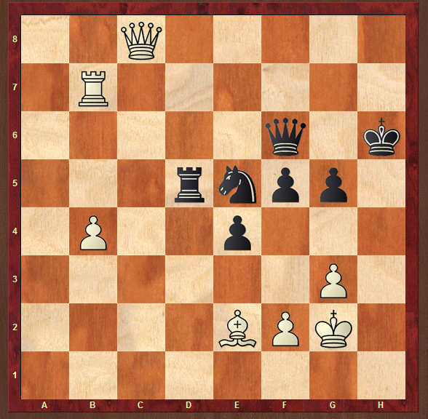
Рисунок 9. Ход белых
Смотрите также: Полный список уроков
1. Лb6! Если 1. … Ф:b6, то 2. Фh8+ - Kpg6 3. Ch5X, а 1. .. Кс6 или 1. .. Лd6 не помогают, потому что белые играют соответственно, 2. Л:с6! или 2. Л:d6, с тем же результатом. Черные сдались.

